Développement d’un site web dynamique (UAA12)
Exercices : les tableaux

Objets d’apprentissage :
- Construire une page WEB dynamique à l’aide du langage PHP.

Exercice 1 : Les Simpson
Dans cet exercice, tu vas afficher le contenu d’un tableau 2D sous la forme d’une liste de liste (en HTML).
Etape 1.
Voici un tableau 2D :
 | Père | Mère
Simpson | Homer | Marge
Van Houten | Kirk | Luann
Flanders | Ted | Maude
Complète la définition du tableau PHP suivant :
<?php
$tab = array (
'Simpson' => array (
'père' => 'Homer',
'mère' => 'Marge'),
...
);
?>
Etape 2.
Fais en sorte d’obtenir le résultat suivant :
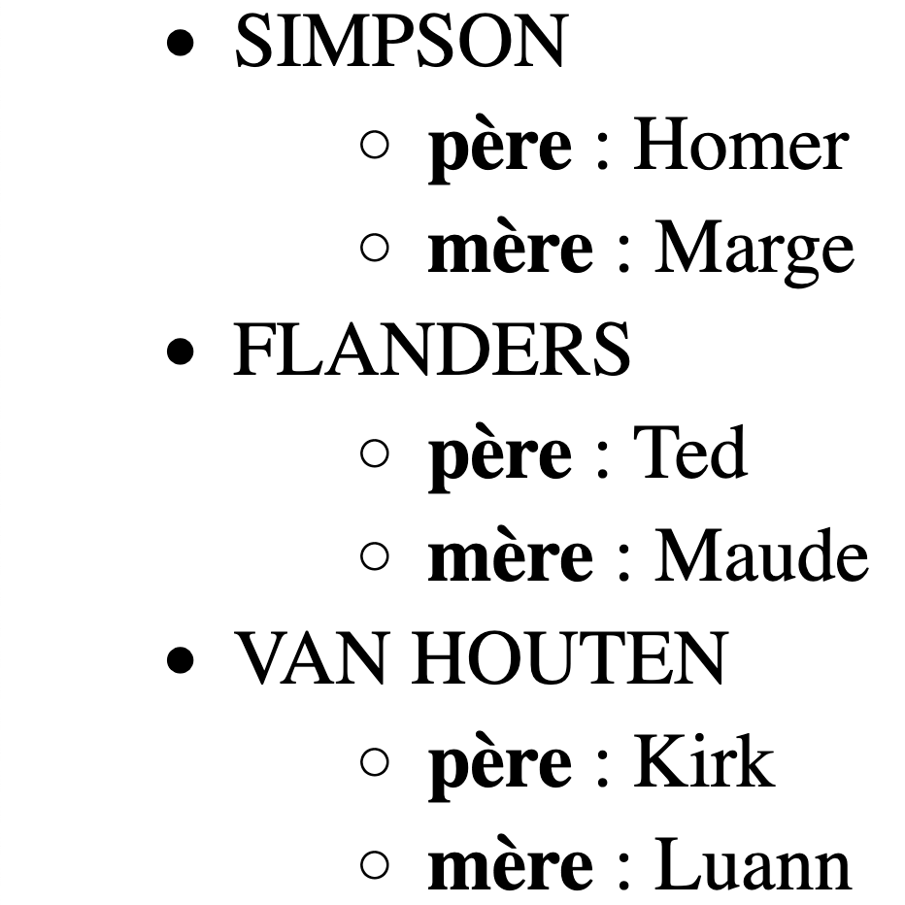
Etape 3.
Modifie la définition du tableau PHP pour ajouter la famille « Wiggum », dont le père se prénomme « Clancy » et la mère « Sarah ». Tu ne dois normalement pas modifier le reste de ton script pour que l’affichage soit correct !

Etape 4.
Modifie la définition du tableau pour ajouter les infos sur les enfants de chacune des familles afin. Tu dois obtenir le résultats suivant :
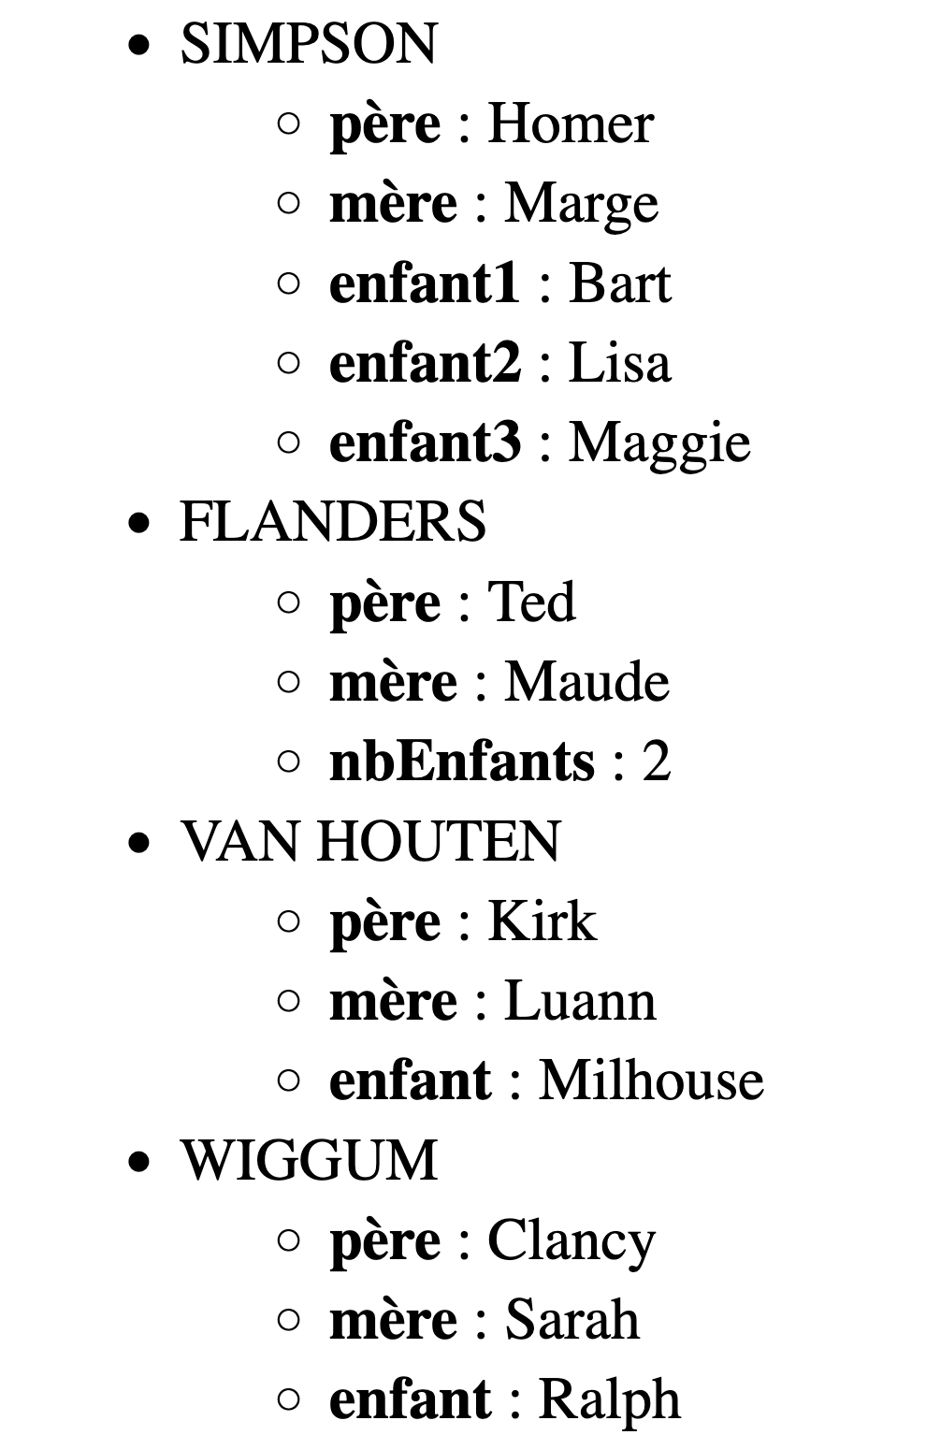
Exercice 2 : pays et capitales
Voici la définition d’un tableau associatif reprenant la liste de différents pays associés à leur capitale :
<?php
$pays = array(
"Italie" => "Rome",
"Luxembourg" => "Luxembourg",
"Belgique" => "Bruxelles",
"Danemark" => "Copenhague",
"Finlande" => "Helsinki",
"France" => "Paris");
?>
Sur base de ce tableau, crée un script PHP qui affiche la capitale et le nom du pays. Fais en sorte que les pays s’affichent en gras.
Exemple de sortie :
Italie, Rome
Luxembourg, Luxembourg
Belgique, Bruxelles
Modifie ensuite la définition de $pays afin que l’on puisse retrouver, pour chaque pays, sa capitale ainsi que sa superficie en km² (fais quelques recherches sur internet pour trouver les valeurs).
Tu devras peut être adapter la structure du tableau !
Ensuite, reprends ton script créé à l’exercice 1 et adapte-le afin que l’affichage propose également la superficie de chaque pays.
Exemple de sortie :
Italie (superficie : 302073 km²), Rome
Luxembourg (superficie : 2586 km²), Luxembourg
Belgique (superficie : 30688 km²), Bruxelles

Exercice 3 : des fruits
Le site php.net fournit une large documentation sur le langage PHP, notamment sur les différentes fonctions qui peuvent être utilisées avec les tableaux. Ainsi, pour chaque fonction, on retrouve :
- la description de la fonction (ce qu’elle fait) ;
- les entrées de la fonction (ce dont elle a besoin pour fonctionner) ;
- les sorties de la fonction (ce qu’elle retourne comme résultat) ;
- quelques exemples d’utilisation (très utile pour comprendre rapidement !).
Dans cet exercice, tu vas découvrir par toi-même quelques fonctions bien pratiques pour la manipulation de tableaux. Renseigne-toi sur les fonctions ci-dessous en utilisant la documentation en ligne :
Fonction | Documentation
array_push | https://www.php.net/manual/fr/function.array-push.php
array_pop | https://www.php.net/manual/fr/function.array-pop.php
array_shift | https://www.php.net/manual/fr/function.array-shift.php
array_unshit | https://www.php.net/manual/fr/function.array-unshift.php
in_array | https://www.php.net/manual/fr/function.in-array.php
array_search | https://www.php.net/manual/fr/function.array-search.php
unset | https://www.php.net/manual/fr/function.unset.php
Note : d’autres exemples sont disponibles sur le site w3schools.com (en anglais).
Sur base du tableau suivant :
<?php
$fruits = array("pomme", "poire", "orange", "mangue", "banane");
?>
Ecris les instructions réalisant les actions suivantes (bien évidemment, en utilisant les fonctions listée à la page précédente) :
- Supprime le dernier fruit du tableau (une fonction à utiliser)
- Ajoute un nouveau fruit de ton choix à la fin du tableau (une fonction à utiliser)
- Ajoute un nouveau fruit de ton choix au début du tableau (une fonction à utiliser)
- Supprime le premier fruit du tableau (une fonction à utiliser)
- Affiche « La courgette est un fruit » ou « La courgette n’est pas un fruit » selon si la courgette se trouve dans le tableau ou non (une fonction à utiliser)
- Supprime l’orange du tableau (deux fonctions à utiliser)

Exercice 4 : fonctions et tableaux (dépassement)
Tu travailles sur un projet de gestion d'étudiants. Chaque étudiant est représenté par un tableau associatif contenant les informations suivantes : nom, prénom, âge et note moyenne.
Pour chaque étudiant, on lui associe une clé ayant la forme suivante : « <nom>_<prenom> ». Par exemple, « Jules Dupont » sera associé à la clé « Dupont_Jules ».
Etape 1
Déclare un tableau vide et stocke-le dans une variable globale nommée $listeEtudiants.
Etape 2
Crée une fonction ajouterEtudiant($etudiant) qui ajoute un nouvel étudiant dans le tableau. Deux cas sont à prévoir :
- Si la combinaison <nom>_<prenom> existe déjà, le programme affichera le message d’erreur « Echec de l’ajout. Un étudiant avec la même clé existe déjà »
- Sinon, le programme affichera « L’étudiant a été ajouté avec succès »
Etape 3
Crée la fonction afficherEtudiants() qui affiche la liste des étudiants avec toutes les informations disponibles.
Etape 4
Crée la fonction rechercherEtudiant($nom, $prenom) qui se charge de rechercher un étudiant dans le tableau sur base de son nom et prénom reçu en entrée. Deux cas sont à prévoir :
- Si l’étudiant est trouvé, la fonction affichera toutes les informations disponibles sur lui
- Sinon, le programme affichera « Etudiant non trouvé »
ⓘ | Pour implémenter cette fonction, il n’est pas forcément nécessaire de parcourir le tableau avec une boucle. On peut très bien tester simplement la présence ou non de la clé !
Etape 5
Déclare un tableau d’étudiants et teste les trois méthodes définies précédemment.
Références
Les présents exercices ont été élaborés à l’aide des ressources suivantes :
- Forbes, A. (2013). The Joy of PHP: A Beginner's Guide to Programming Interactive Web Sites.
- Vaswani, V. (2021). PHP A Beginner’s Guide.
- Cours de « Développement d’applications WEB » (2018), Hénallux

